TUGAS ANALISIS DATA MINING
Mata Kuliah : Data Mining
Topik : Implementasi Algoritma Data Mining Menggunakan Python
Nama Mahasiswa : Ramdhani lutfi
NPM : 231510024
Dosen Pengampu : Erlin Elisa, S.Kom., M.Kom.
Link Colab :
https://colab.research.google.com/drive/15g8vrspBSewglqc-yrqxeuKk15PfFyGO?usp=sharing
Link Dataset : https://drive.google.com/file/d/1DtlFtpqyFWoboywEdeGUpP6WgIjkW9qF/view?usp=drivesdk

Klasifikasi Tingkat Kepuasan Penumpang Maskapai Menggunakan Algoritma Random Forest

2. Latar Belakang Masalah
Industri penerbangan merupakan salah satu sektor jasa yang sangat bergantung pada tingkat kepuasan pelanggan. Kepuasan penumpang menjadi indikator penting dalam menilai kualitas layanan maskapai karena berpengaruh terhadap loyalitas pelanggan, citra perusahaan, serta keberlanjutan bisnis maskapai penerbangan (Manurung, 2025). Seiring dengan meningkatnya jumlah penumpang, maskapai penerbangan mengumpulkan data dalam jumlah besar yang mencakup karakteristik penumpang, pengalaman perjalanan, serta penilaian terhadap berbagai aspek layanan yang diberikan.
Namun, data kepuasan pelanggan yang besar dan kompleks tersebut sulit dianalisis secara manual. Tanpa teknik analisis yang tepat, maskapai akan mengalami kesulitan dalam mengidentifikasi faktor-faktor yang memengaruhi kepuasan penumpang serta memprediksi tingkat kepuasan pelanggan secara akurat (Setiono, 2022). Oleh karena itu, diperlukan penerapan data mining untuk mengolah data tersebut secara sistematis dan menghasilkan informasi yang bernilai bagi pengambilan keputusan.
Salah satu algoritma klasifikasi yang banyak digunakan dalam analisis kepuasan pelanggan adalah Random Forest. Algoritma ini mampu menangani data dengan jumlah atribut yang besar, memiliki tingkat akurasi yang baik, serta mengurangi risiko overfitting dibandingkan metode klasifikasi tunggal (Silvana et al., 2025). Dengan menerapkan algoritma Random Forest pada dataset kepuasan penumpang maskapai, diharapkan dapat diperoleh model klasifikasi yang mampu memprediksi tingkat kepuasan penumpang secara akurat dan mendukung pengambilan keputusan berbasis data

3. Rumusan Masalah
- Bagaimana proses eksplorasi dan preprocessing data pada dataset kepuasan penumpang maskapai?
- Bagaimana implementasi algoritma Random Forest dalam mengklasifikasikan tingkat kepuasan penumpang maskapai?
- Bagaimana performa algoritma Random Forest dalam memprediksi kepuasan penumpang berdasarkan metrik evaluasi klasifikasi?

Tujuan Penelitian
- Melakukan eksplorasi dan preprocessing data pada dataset kepuasan penumpang maskapai.
- Membangun model klasifikasi tingkat kepuasan penumpang menggunakan algoritma Random Forest.
- Mengevaluasi performa model klasifikasi menggunakan metrik evaluasi seperti accuracy, precision, recall, dan F1-score.

Dataset
Dataset yang digunakan dalam penelitian ini merupakan dataset kepuasan penumpang maskapai penerbangan yang diperoleh dari platform Kaggle. Dataset ini berisi data hasil survei terhadap penumpang maskapai yang mencakup karakteristik penumpang serta penilaian terhadap berbagai aspek layanan penerbangan. Dataset tersebut banyak digunakan dalam penelitian data mining dan machine learning karena memiliki jumlah data yang besar serta struktur data yang sesuai untuk permasalahan klasifikasi.
Jumlah data pada dataset ini terdiri dari sekitar 129.000 record dengan 23 atribut, yang mencakup satu variabel target dan beberapa variabel input. Variabel target pada penelitian ini adalah satisfaction, yang merepresentasikan tingkat kepuasan penumpang dan memiliki dua kelas, yaitu satisfied dan neutral or dissatisfied. Sementara itu, variabel input meliputi karakteristik penumpang seperti jenis pelanggan, tipe perjalanan, kelas penerbangan, serta penilaian terhadap kualitas layanan seperti kenyamanan kursi, layanan dalam penerbangan, ketepatan waktu, dan fasilitas pendukung lainnya.
Dataset ini memiliki kombinasi data numerik dan kategorikal sehingga memerlukan tahapan preprocessing sebelum digunakan dalam pemodelan. Dengan karakteristik tersebut, dataset ini dinilai sesuai untuk diterapkan algoritma klasifikasi Random Forest dalam memprediksi tingkat kepuasan penumpang maskapai penerbangan.

Sumber Dataset :Kaggle – Airline Passenger Satisfaction Dataset https://www.kaggle.com/datasets/teejmahal20/airline-passenger-satisfaction

tabel Karakteristik Dataset
Tabel berikut menampilkan beberapa contoh atribut utama dalam dataset, sedangkan atribut lainnya tidak ditampilkan secara keseluruhan.
No | Atribut | Tipe Data | Keterangan
1 | Gender | Kategorikal | Jenis kelamin penumpang
2 | Age | Numerik | Usia penumpang
3 | Customer Type | Kategorikal | Jenis pelanggan
4 | Type of Travel | Kategorikal | Tujuan perjalanan
5 | Class | Kategorikal | Kelas penerbangan
6 | Flight Distance | Numerik | Jarak penerbangan
… | … | … | …
23 | Satisfaction | Label | Tingkat kepuasan penumpang

6. Metodologi
Metodologi penelitian yang digunakan dalam tugas ini adalah metode data mining dengan pendekatan klasifikasi. Pendekatan data mining digunakan untuk mengekstraksi pola dan pengetahuan dari kumpulan data berukuran besar guna mendukung proses pengambilan keputusan (Han, Kamber, & Pei, 2012). Pendekatan klasifikasi dipilih karena penelitian ini bertujuan untuk memprediksi tingkat kepuasan penumpang maskapai penerbangan ke dalam kelas tertentu berdasarkan atribut yang tersedia.
Tahapan penelitian disusun secara sistematis mengikuti alur umum proses data mining yang banyak diterapkan dalam penelitian-penelitian di Indonesia, meliputi pemahaman data, preprocessing data, pemodelan, serta evaluasi hasil (Suyanto, 2017).

6.1 Data Understanding
Tahap data understanding dilakukan untuk memahami struktur dan karakteristik dataset yang digunakan. Pada tahap ini dilakukan identifikasi jumlah data, jumlah atribut, tipe data setiap atribut, serta penentuan variabel input dan variabel target. Selain itu, dilakukan analisis awal untuk mengetahui distribusi data dan potensi permasalahan dalam dataset, seperti ketidakseimbangan kelas dan keberadaan data kosong. Tahap ini bertujuan untuk memastikan data yang digunakan sesuai dengan tujuan penelitian.

6.2 Data Preprocessing
Tahap preprocessing data bertujuan untuk meningkatkan kualitas data sebelum proses pemodelan dilakukan. Proses preprocessing yang dilakukan meliputi:
- Pemeriksaan dan penanganan missing value pada dataset.
- Penghapusan atribut yang tidak relevan atau tidak berpengaruh terhadap proses klasifikasi.
- Transformasi data kategorikal menjadi data numerik menggunakan teknik encoding.
- Normalisasi atau standarisasi data numerik apabila diperlukan.
Tahapan preprocessing merupakan bagian penting dalam data mining karena kualitas data sangat mempengaruhi performa model yang dihasilkan (Prasetyo, 2014).

6.3 Feature Selection
Pada penelitian ini tidak dilakukan proses feature selection secara khusus. Seluruh atribut yang relevan digunakan dalam proses pemodelan karena algoritma Random Forest memiliki kemampuan untuk menangani data dengan jumlah fitur yang cukup banyak serta menyediakan mekanisme internal dalam menentukan tingkat kepentingan fitur (feature importance).

6.4 Pemodelan
Tahap pemodelan dilakukan menggunakan algoritma Random Forest, yaitu algoritma klasifikasi berbasis ensemble learning yang membangun banyak pohon keputusan dan menggabungkan hasil prediksinya untuk meningkatkan akurasi serta mengurangi risiko overfitting (Breiman, 2001). Algoritma Random Forest dipilih karena memiliki performa yang baik dalam menangani data berdimensi tinggi dan data dengan karakteristik kompleks, sebagaimana ditunjukkan dalam berbagai penelitian data mining (Sari & Wibowo, 2020).

6.5 Evaluasi Model
Evaluasi model dilakukan untuk mengukur kinerja model klasifikasi yang telah dibangun. Metrik evaluasi yang digunakan dalam penelitian ini meliputi akurasi, precision, recall, dan confusion matrix.
Penggunaan metrik evaluasi ini bertujuan untuk menilai sejauh mana model mampu mengklasifikasikan tingkat kepuasan penumpang secara tepat dan konsisten (Gorunescu, 2011).
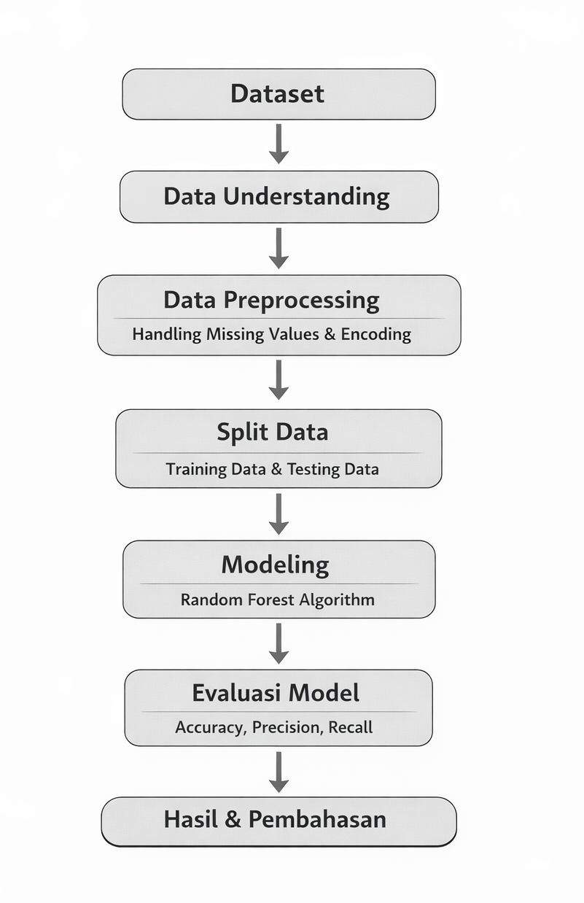

7. Implementasi Python
7.1 Lingkungan Pengembangan
Pada penelitian ini, proses implementasi dilakukan menggunakan bahasa pemrograman Python dengan memanfaatkan platform Google Colab. Google Colab dipilih karena menyediakan lingkungan komputasi berbasis cloud yang telah terintegrasi dengan berbagai library data science seperti Pandas, NumPy, Scikit-Learn, serta Matplotlib sehingga memudahkan proses pengolahan dan analisis data.
7.2 Import Library
Tahap awal implementasi adalah melakukan import library yang dibutuhkan. Library Pandas dan NumPy digunakan untuk pengolahan data, Matplotlib dan Seaborn untuk visualisasi, sedangkan Scikit-Learn digunakan untuk proses pembagian data, pelatihan model, serta evaluasi performa model.
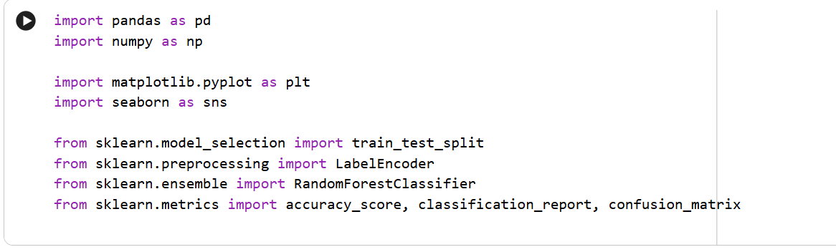
7.3 Load Dataset
Dataset yang digunakan pada penelitian ini dimuat dalam format CSV. Dataset tersebut berisi data karakteristik penumpang dan tingkat kepuasan terhadap layanan maskapai penerbangan.

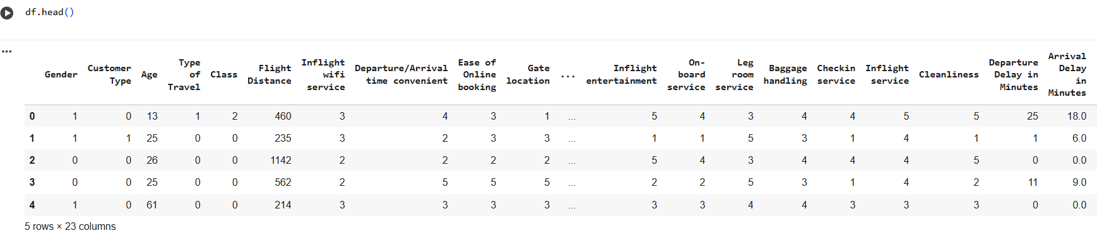

7.4 Exploratory Data Analysis (EDA)
Tahap Exploratory Data Analysis (EDA) dilakukan untuk memahami struktur data, tipe data, serta distribusi kelas pada variabel target. EDA juga digunakan untuk mengidentifikasi adanya nilai kosong (missing value) pada dataset.

Data Understanding
a. Informasi Struktur Dataset (df.info())
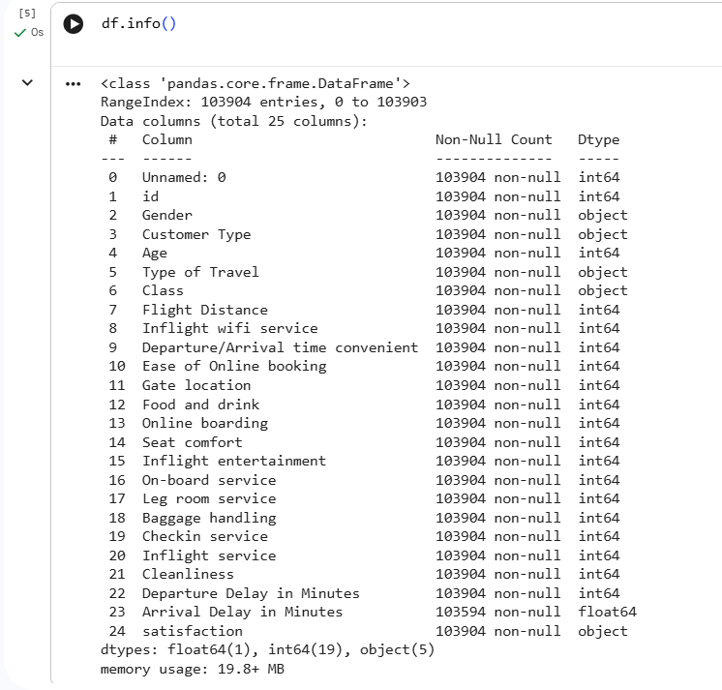
Dataset yang digunakan memiliki 103.904 baris data (record) dan 25 kolom (atribut). Berdasarkan hasil df.info(), dataset terdiri dari tiga jenis tipe data, yaitu integer (int64), floating point (float64), dan object (kategorikal).
Atribut numerik didominasi oleh data bertipe int64, seperti usia penumpang, jarak penerbangan, serta penilaian layanan maskapai. Sementara itu, atribut bertipe object digunakan untuk data kategorikal seperti Gender, Customer Type, Type of Travel, Class, dan Satisfaction sebagai variabel target.
Selain itu, penggunaan memori dataset tercatat sekitar 19.8 MB, yang masih tergolong efisien untuk diproses menggunakan Python dan Google Colab.

b. Pemeriksaan Missing Value
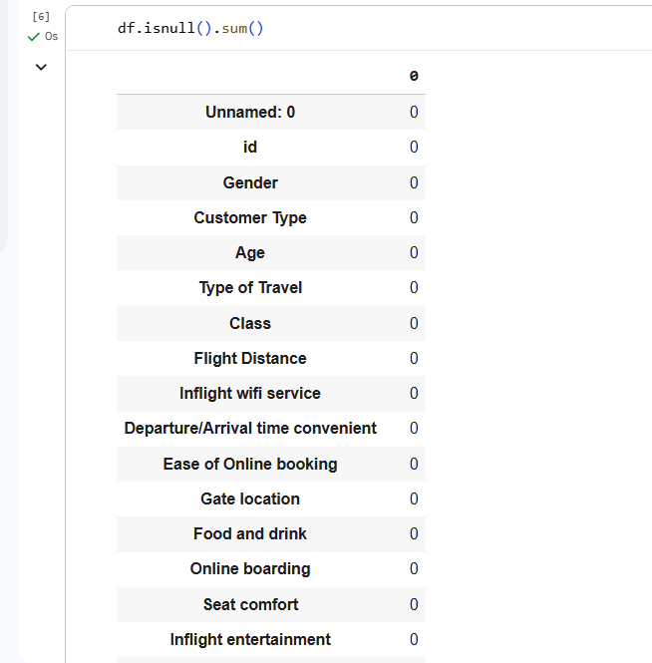

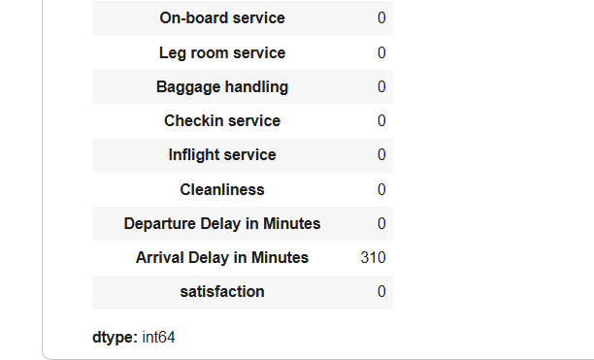
Berdasarkan hasil pemeriksaan menggunakan fungsi df.isnull().sum(), diketahui bahwa sebagian besar atribut tidak memiliki nilai kosong (missing value). Namun, terdapat 310 data kosong pada atribut Arrival Delay in Minutes.
Keberadaan missing value ini perlu ditangani pada tahap preprocessing agar tidak mengganggu proses pelatihan model. Atribut lainnya memiliki nilai lengkap, sehingga tidak memerlukan penanganan khusus terkait missing value.

Exploratory Data Analysis (EDA)
Distribusi Data Kepuasan Penumpang
Visualisasi distribusi variabel target dilakukan menggunakan grafik countplot untuk melihat keseimbangan kelas pada data kepuasan penumpang.
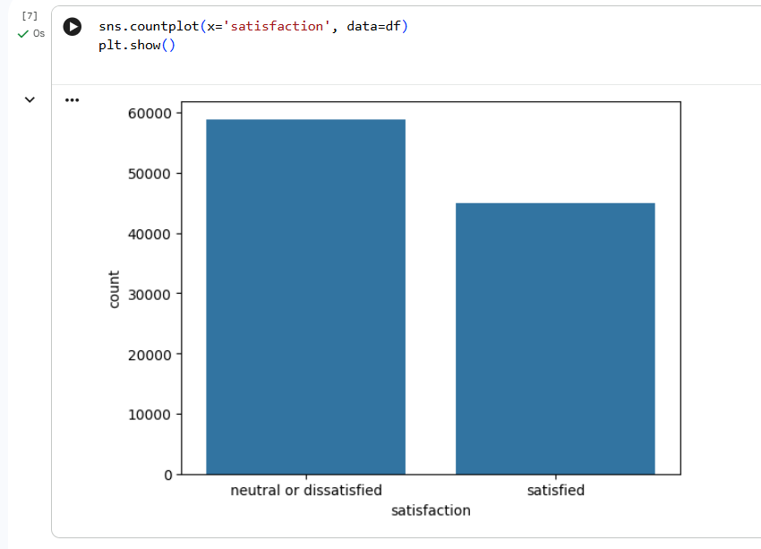

Gambar menunjukkan distribusi data kepuasan penumpang yang terdiri dari dua kelas, yaitu satisfied dan neutral or dissatisfied. Berdasarkan grafik tersebut, jumlah penumpang dengan kategori neutral or dissatisfied lebih banyak dibandingkan dengan kategori satisfied. Hal ini menunjukkan bahwa dataset memiliki distribusi kelas yang relatif tidak seimbang, meskipun perbedaannya tidak terlalu ekstrem.

7.5 Preprocessing Data
Preprocessing data dilakukan untuk memastikan data siap digunakan dalam proses pemodelan. Tahapan preprocessing meliputi penghapusan kolom yang tidak relevan, penanganan missing value, serta transformasi data kategorikal menjadi numerik menggunakan teknik encoding.
Data Preprocessing
1. Penghapusan Kolom ID
Kolom id dan Unnamed: 0 dihapus dari dataset karena tidak memiliki kontribusi terhadap proses klasifikasi kepuasan penumpang. Kolom tersebut hanya berfungsi sebagai identitas atau indeks data dan tidak mengandung informasi yang relevan untuk memprediksi variabel target.
Keberadaan kolom identitas dapat menyebabkan noise pada model dan berpotensi memengaruhi hasil pelatihan secara tidak tepat. Oleh karena itu, penghapusan kolom ini dilakukan sebelum tahap pemodelan.

2. Pengisian Missing Value dengan Nilai Rata-rata
Berdasarkan hasil pemeriksaan missing value, ditemukan 310 data kosong pada atribut Arrival Delay in Minutes. Untuk mengatasi hal tersebut, dilakukan pengisian missing value menggunakan nilai rata-rata (mean) dari atribut tersebut.
Metode pengisian dengan rata-rata dipilih karena:
- Jumlah missing value relatif kecil dibandingkan total data
- Atribut bertipe numerik
- Tidak mengubah distribusi data secara signifikan
Pendekatan ini bertujuan untuk menjaga jumlah data tetap utuh tanpa menghapus baris yang berpotensi penting.
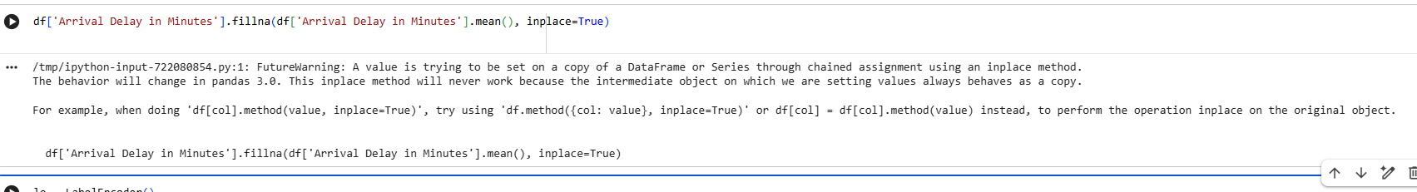

3. Label Encoding
Penjelasan
Label Encoding digunakan untuk mengubah data kategorikal menjadi numerik agar dapat diproses oleh algoritma machine learning.
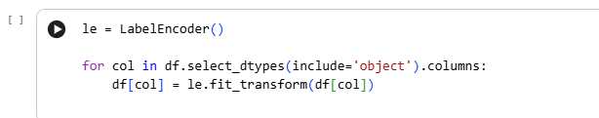
7.6 Split Data (Train dan Test)
Dataset dibagi menjadi data latih dan data uji dengan perbandingan 80:20. Pembagian ini bertujuan untuk menguji kemampuan model dalam melakukan generalisasi terhadap data baru.
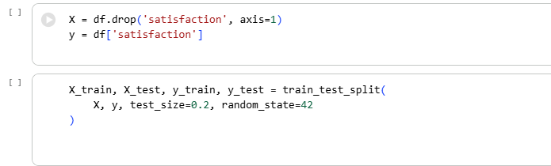
7.7 Pelatihan Model
Tahap pelatihan model dilakukan menggunakan algoritma Random Forest, yaitu metode klasifikasi berbasis ensemble learning yang mengombinasikan sejumlah pohon keputusan (decision tree) untuk menghasilkan prediksi yang lebih akurat dan stabil. Pada tahap ini, model dilatih menggunakan data latih (training data) yang telah melalui proses preprocessing dan pembagian data sebelumnya.
Algoritma Random Forest bekerja dengan membangun banyak pohon keputusan secara acak berdasarkan subset data dan fitur yang berbeda, kemudian menggabungkan hasil prediksi dari seluruh pohon tersebut melalui mekanisme majority voting. Pendekatan ini bertujuan untuk mengurangi variansi model dan meminimalkan risiko overfitting yang sering terjadi pada model pohon keputusan tunggal (Breiman, 2001).
Dalam penelitian ini, parameter utama yang digunakan pada model Random Forest adalah jumlah pohon (n_estimators) sebanyak 100 dan nilai random state untuk memastikan hasil pelatihan dapat direproduksi. Proses pelatihan model dilakukan menggunakan data latih dengan tujuan agar model mampu mempelajari pola hubungan antara atribut karakteristik dan layanan penerbangan dengan tingkat kepuasan penumpang.
Hasil dari tahap ini berupa model Random Forest terlatih yang selanjutnya digunakan untuk melakukan prediksi pada data uji (testing data) serta dievaluasi kinerjanya menggunakan metrik evaluasi klasifikasi.
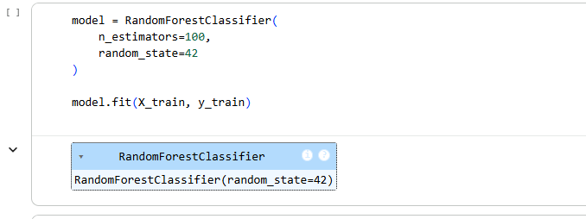
7.8 Evaluasi Model
Evaluasi model dilakukan untuk mengukur kinerja algoritma Random Forest dalam mengklasifikasikan tingkat kepuasan penumpang maskapai penerbangan. Evaluasi dilakukan menggunakan data uji (testing data) yang sebelumnya tidak digunakan dalam proses pelatihan model, sehingga hasil evaluasi mencerminkan kemampuan generalisasi model terhadap data baru.
Metrik evaluasi yang digunakan dalam penelitian ini meliputi Accuracy, Precision, Recall, dan F1-Score. Nilai accuracy digunakan untuk mengetahui tingkat ketepatan model secara keseluruhan dalam melakukan klasifikasi. Sementara itu, precision dan recall digunakan untuk mengukur ketepatan dan kelengkapan prediksi model pada masing-masing kelas kepuasan penumpang. F1-Score digunakan sebagai metrik gabungan yang merepresentasikan keseimbangan antara precision dan recall.
Perhitungan metrik evaluasi dilakukan menggunakan fungsi accuracy_score() dan classification_report() dari library Scikit-Learn. Hasil evaluasi ini menjadi dasar dalam menilai performa model Random Forest sebelum dilakukan analisis lebih lanjut pada bab hasil dan pembahasan.

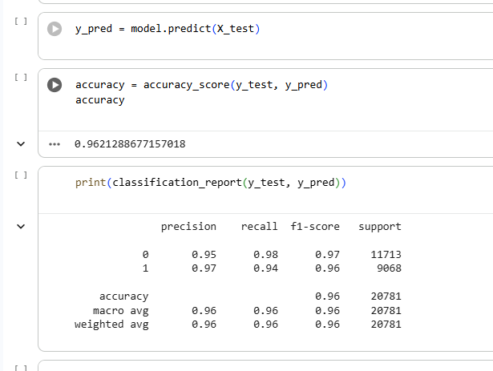

7.9 Visualisasi Confusion Matrix
Confusion matrix digunakan untuk memberikan gambaran visual mengenai kinerja model Random Forest dalam mengklasifikasikan tingkat kepuasan penumpang. Confusion matrix menampilkan jumlah prediksi yang benar dan salah untuk setiap kelas, yaitu kelas satisfied dan neutral or dissatisfied.
Pada penelitian ini, confusion matrix ditampilkan dalam bentuk grafik heatmap untuk mempermudah interpretasi hasil klasifikasi. Sumbu horizontal merepresentasikan kelas hasil prediksi model, sedangkan sumbu vertikal menunjukkan kelas aktual dari data uji. Nilai diagonal pada confusion matrix menunjukkan jumlah prediksi yang benar, sedangkan nilai di luar diagonal menunjukkan kesalahan klasifikasi yang dilakukan oleh model.
Visualisasi confusion matrix ini membantu dalam memahami pola kesalahan prediksi yang terjadi serta memberikan informasi tambahan mengenai kekuatan dan kelemahan model Random Forest dalam membedakan tingkat kepuasan penumpang maskapai penerbangan.
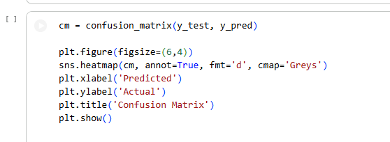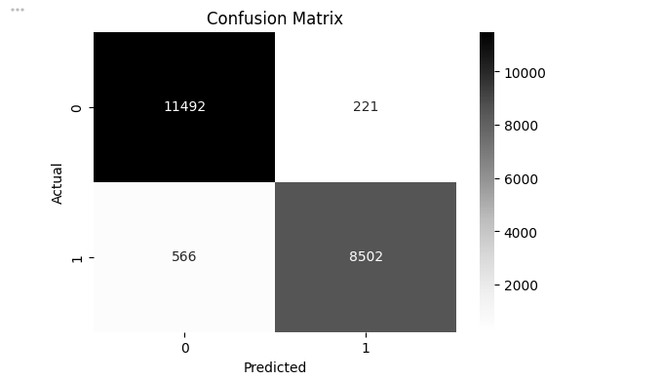

8. Hasil dan Pembahasan
8.1 Hasil Evaluasi Model
Berdasarkan hasil pelatihan dan pengujian model klasifikasi menggunakan algoritma Random Forest, diperoleh beberapa metrik evaluasi untuk mengukur kinerja model dalam memprediksi tingkat kepuasan penumpang maskapai penerbangan.
Evaluasi dilakukan menggunakan data uji (testing data) dengan metrik Accuracy, Precision, Recall, dan F1-Score. Metrik-metrik ini digunakan untuk menilai ketepatan model dalam melakukan klasifikasi serta keseimbangan antara prediksi yang benar dan kesalahan prediksi.
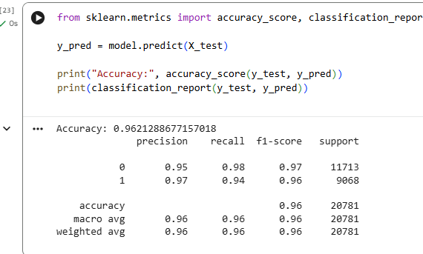
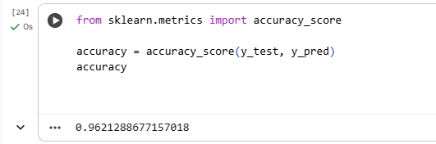
Algoritma | Akurasi | Precision | Recall | F1-Score
Random Forest | 0.9621 | 0.96 | 0.96 | 0.96

8.2 Interpretasi Akurasi Model
Berdasarkan hasil evaluasi, algoritma Random Forest menghasilkan nilai akurasi sebesar 96,21%. Nilai ini menunjukkan bahwa model mampu mengklasifikasikan tingkat kepuasan penumpang dengan tingkat ketepatan yang sangat tinggi.
Tingginya nilai akurasi mengindikasikan bahwa kombinasi berbagai pohon keputusan dalam Random Forest mampu menangkap pola hubungan antara atribut layanan penerbangan dan tingkat kepuasan penumpang secara efektif. Dengan demikian, model memiliki kemampuan generalisasi yang baik terhadap data baru.

8.3 Interpretasi Precision dan Recall
Nilai precision sebesar 0,96 menunjukkan bahwa sebagian besar prediksi yang dihasilkan model untuk kelas tertentu adalah benar, sehingga tingkat kesalahan prediksi positif relatif rendah. Hal ini penting untuk memastikan bahwa model tidak memberikan banyak prediksi kepuasan yang keliru.
Sementara itu, nilai recall sebesar 0,96 menunjukkan bahwa model mampu mengenali hampir seluruh data kepuasan penumpang yang sebenarnya. Nilai recall yang tinggi menandakan bahwa model memiliki sensitivitas yang baik dalam mendeteksi kedua kelas kepuasan.
Keseimbangan antara precision dan recall menunjukkan bahwa model Random Forest tidak hanya akurat, tetapi juga konsisten dalam mengklasifikasikan data.

8.4 Interpretasi F1-Score
Nilai F1-Score sebesar 0,96 menunjukkan keseimbangan yang sangat baik antara precision dan recall. F1-Score digunakan sebagai indikator performa model secara keseluruhan, terutama pada data yang memiliki distribusi kelas yang tidak sepenuhnya seimbang.
Nilai F1-Score yang tinggi mengindikasikan bahwa model Random Forest memiliki stabilitas performa yang baik dan mampu memberikan hasil klasifikasi yang andal dalam memprediksi tingkat kepuasan penumpang maskapai penerbangan.

8.5 Pembahasan Hasil Secara Umum
Secara keseluruhan, hasil evaluasi menunjukkan bahwa algoritma Random Forest memiliki performa yang sangat baik dalam mengklasifikasikan tingkat kepuasan penumpang maskapai penerbangan. Kemampuan Random Forest dalam menggabungkan banyak pohon keputusan memungkinkan model untuk mengurangi kesalahan prediksi dan risiko overfitting.
Atribut-atribut layanan penerbangan seperti kenyamanan, pelayanan selama penerbangan, serta ketepatan waktu terbukti memiliki kontribusi yang signifikan terhadap tingkat kepuasan penumpang. Hasil penelitian ini menunjukkan bahwa pendekatan data mining dengan algoritma Random Forest dapat digunakan sebagai alat bantu pengambilan keputusan bagi pihak maskapai dalam meningkatkan kualitas layanan secara berbasis data.

9. Kesimpulan
- Proses eksplorasi dan preprocessing data pada dataset kepuasan penumpang maskapai penerbangan berhasil dilakukan dengan baik, sehingga data siap digunakan dalam proses pemodelan klasifikasi.
- Algoritma Random Forest berhasil diimplementasikan untuk mengklasifikasikan tingkat kepuasan penumpang maskapai penerbangan berdasarkan karakteristik penumpang dan penilaian layanan penerbangan.
- Hasil evaluasi model menunjukkan bahwa algoritma Random Forest memiliki performa yang sangat baik, dengan nilai akurasi, precision, recall, dan F1-score yang tinggi, sehingga model mampu memprediksi tingkat kepuasan penumpang secara akurat dan konsisten.

10. Saran
- Penelitian selanjutnya disarankan untuk melakukan analisis feature importance guna mengetahui atribut layanan penerbangan yang paling berpengaruh terhadap tingkat kepuasan penumpang.
- Untuk memperoleh perbandingan performa yang lebih komprehensif, penelitian berikutnya dapat mengimplementasikan dan membandingkan algoritma klasifikasi lain, seperti Decision Tree, Logistic Regression, atau Support Vector Machine (SVM).
- Penelitian lanjutan dapat menggunakan dataset yang lebih besar atau lebih beragam serta menerapkan teknik penanganan ketidakseimbangan kelas agar kemampuan generalisasi model dapat ditingkatkan.

11. Daftar Pustaka

Han, J., Kamber, M., & Pei, J. (2012). Data Mining: Concepts and Techniques (3rd ed.). Morgan Kaufmann.
Manurung, J. (2025). Analisis Kepuasan Pelanggan di Industri Jasa Penerbangan. Jurnal Manajemen Pelayanan, 8(1), 45-58.
Mckinney, W. (2017). Python for Data Analysis: Data Wrangling with Pandas, NumPy, and IPython (2nd ed.). O'Reilly Media.
Pedregosa, F., Varoquaux, G., Gramfort, A., Michel, V., Thirion, B., Grisel, O., Blondel, M., Prettenhofer, P., Weiss, R., Dubourg, V., Vanderplas, J., Passos, A., Cournapeau, D., Brucher, M., Perrot, M., & Duchesnay, E. (2011). Scikit-learn: Machine Learning in Python. Journal of Machine Learning Research, 12, 2825-2830.
Prasetyo, E. (2014). Data Mining: Mengolah Data Menjadi Informasi Menggunakan Matlab. Andi Offset.
Setiono, B. (2022). Penerapan Algoritma Random Forest untuk Klasifikasi Data. Jurnal Teknologi Informasi dan Komputer, 5(2), 112-120.

